YOUNGSTERS NOWADAYS.
WHERE FROM, WHERE TO?

2^{η} συνάντηση εκπαιδευτικών και μαθητών για δραστηριότητες Μάθησης, Διδασκαλίας και Επιμόρφωσης στο Σοβεράτο της Ιταλίας στα πλαίσια του Erasmus+ “Youngsters Nowadays. Where from, where to?”
Η υλοποίηση των δράσεων και των συναντήσεων στα πλαίσια του προγράμματος Erasmus+ σχολικής εκπαίδευσης με τίτλο “Youngsters Nowadays. Where from, where to?” στο οποίο συμμετέχει το Γυμνάσιο με Λυκειακές Τάξεις Ασωπίας, συνεχίζεται για δεύτερη χρονιά φέτος.
Η 2^{η} συνάντηση μαθητών και καθηγητών για την πραγματοποίηση δραστηριοτήτων Μάθησης, Διδασκαλίας και Επιμόρφωσης πραγματοποιήθηκε στην πόλη Σοβεράτο της νότιας Ιταλίας από την 1^{η} έως και την 5^{η} Οκτωβρίου. Το σχολικό ίδρυμα “ITT Malafarina” φιλοξένησε μαθητές και καθηγητές που κατέφθασαν από την Ελλάδα, Τουρκία, Πορτογαλία και Ρουμανία.
Οι 8 μαθητές του σχολείου μας και οι 2 συνοδοί καθηγητές ξεκίνησαν το ταξίδι της πολυπολιτισμικότητας και της πολυγλωσσίας την Κυριακή 30 Σεπτεμβρίου με προορισμό την παραθαλάσσια πόλη Σοβεράτο στη νότια Ιταλία. Φτάνοντας, τους υποδέχθηκαν οι οικογένειες στις οποίες φιλοξενήθηκαν.
Αρχικά οι φιλοξενούμενοι μαθητές και εκπαιδευτικοί ξεναγήθηκαν στους χώρους του σχολείου και συνέχισαν παρουσιάζοντας τις εργασίες που είχαν προετοιμάσει για τη συνάντηση αυτή. Πιο συγκεκριμένα, οι μαθητές παρουσίασαν τα λογοτεχνικά βιβλία τα οποία είχαν μελετήσει ενώ οι καθηγητές έκαναν υποδειγματική διδασκαλία ενός αποσπάσματος από τα λογοτεχνικά αυτά βιβλία. Οι μαθητές μας παρουσίασαν το λογοτεχνικό αριστούργημα του Σοφοκλή «Αντιγόνη» επειδή διαδραματίζεται στην περιοχή μας κι επειδή εμπεριέχει πανανθρώπινες αξίες και μηνύματα.
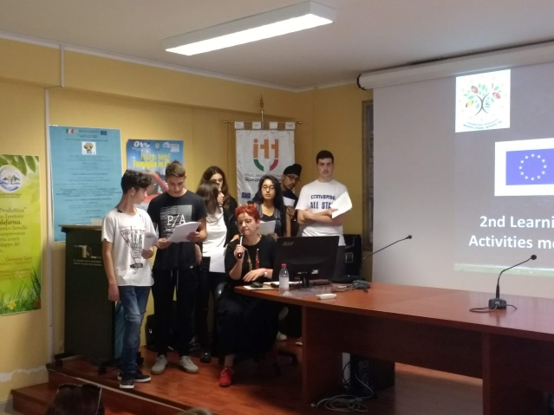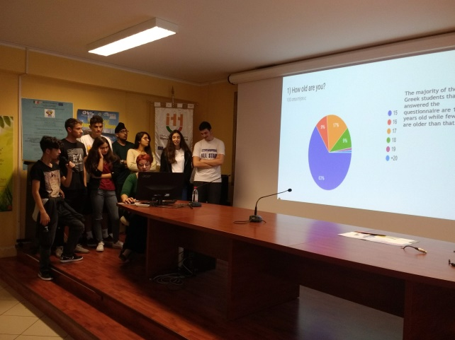
Μια από τις εργασίες που πραγματοποίησαν οι μαθητές ήταν η δημιουργία ενός εντύπου με τον τίτλο «Νεανική λογοτεχνία». Επίσης, έκαναν τις παρουσιάσεις που είχαν προετοιμάσει μετά από έρευνα σχετικά με τις δραστηριότητες ελεύθερου χρόνου των νέων της εποχής μας. Συγκρίνοντας και αντιπαραβάλλοντας τις διαφορετικές παρουσιάσεις, δημιούργησαν μια κοινή παρουσίαση για τις δραστηριότητες του ελεύθερου χρόνου των εφήβων των συμμετεχόντων χωρών. Δυστυχώς, λόγω της κακοκαιρίας δεν πραγματοποιήθηκαν οι αθλητικές δραστηριότητες που ήταν προγραμματισμένες.
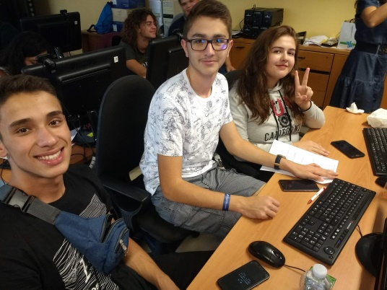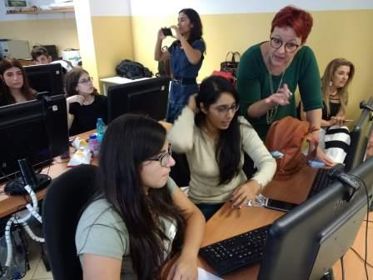
Την τρίτη μέρα πραγματοποιήθηκε ημερίδα για τη διάχυση των αποτελεσμάτων του προγράμματός μας. Εκτός από τους μαθητές που παρουσίασαν τα αποτελέσματα των εργασιών τους και τα θέματα του προγράμματος, την ημερίδα τίμησαν με την παρουσία τους επιστήμονες που έδωσαν το δικό τους στίγμα σχετικά με τη διατροφή και την άθληση, τη λογοτεχνία, τις δραστηριότητες του ελεύθερου χρόνου των νέων της εποχής μας, τον επαγγελματικό προσανατολισμό και τα περιβαλλοντικά προβλήματα, θέματα που ερευνούμε στο πρόγραμμά μας.
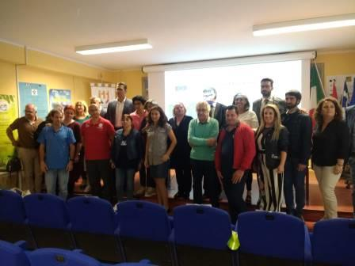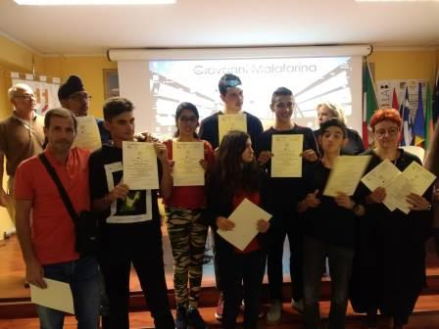
Επειδή το 2018 είναι το έτος Πολιτιστικής Κληρονομιάς, προσπαθήσαμε κι εμείς μέσω του προγράμματός μας να καταστήσουμε σαφές σε όλους τους μαθητές τη σημασία διατήρησης και προαγωγής της πολιτιστικής κληρονομιάς. Για το λόγο αυτό πραγματοποιήθηκε επίσκεψη στο παραδοσιακό ψαροχώρι Scilla όπου σύμφωνα με τη μυθολογία ήταν το στενό όπου η Σκύλα και η Χάρυβδη προσπάθησαν να σκοτώσουν τον Οδυσσέα και τους συντρόφους του. Στην συνέχεια οι μαθητές επισκέφθηκαν την πρωτεύουσα Regio της Καλαβρίας όπου είδαν τα τείχη της πόλης που είχαν χτίσει οι πρώτοι Έλληνες που κατοίκησαν την περιοχή. Ήταν μια υπέροχη εμπειρία γιατί όλοι αντιλήφθηκαν την αξία διατήρησης της πολιτισμικής κληρονομιάς μας.
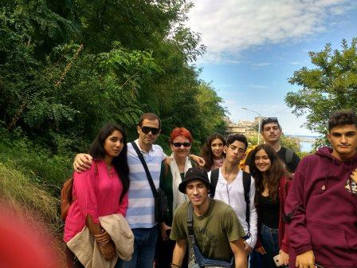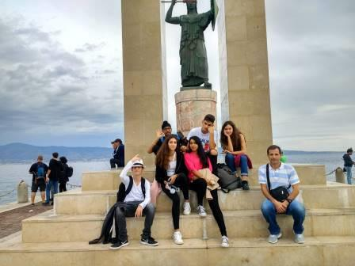
Την τελευταία μέρα των συναντήσεων οι μαθητές ενημερώθηκαν για το ευρωπαϊκό βιογραφικό Europass και παρουσίασαν οι ίδιοι τις κοινές εργασίες που έκαναν στη διάρκεια της εβδομάδας. Τέλος δόθηκαν στις ομάδες των συμμετεχόντων από τις διάφορες χώρες οι βεβαιώσεις παρακολούθησης. Το βράδυ της ίδιας μέρας οι μαθητές και εκπαιδευτικοί από όλες τις χώρες διασκέδασαν στο αποχαιρετιστήριο πάρτι που διοργάνωσαν οι Ιταλοί οικοδεσπότες με ζωντανή μουσική από μπάντα του σχολείου και με παραδοσιακά εδέσματα που είχαν προετοιμάσει οι ίδιοι οι μαθητές και οι οικογένειές τους.
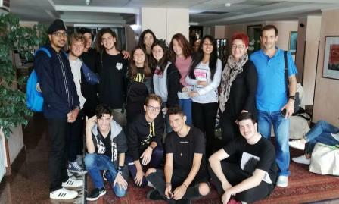
Αυτή η μοναδική ευκαιρία που είχαν οι μαθητές μας αποτελεί εμπειρία ζωής που συνέβαλλε στην απόκτηση επικοινωνιακών δεξιοτήτων, σεβασμό στη διαφορετικότητα, καλλιέργεια ανεκτικότητας και αποφυγής του κοινωνικού και εθνικού αποκλεισμού και της ξενοφοβίας.
Οι μαθητές επέστρεψαν στην Ελλάδα με βαθιά πια γνώση πως όλοι είμαστε πολύ διαφορετικοί μεταξύ μας, μα όλοι έχουμε τις ίδιες ανάγκες και τους ίδιους προβληματισμούς για τη ζωή και το μέλλον μας. Τελικά αυτά που μας χωρίζουν είναι πολύ λιγότερα από αυτά που μας ενώνουν!
